 CRITERE 2.2

AUTO-ECOLE 🕻 0590 48 09 92

**ESPACE LA ROCADE** 2 immeuble Espace Rocade

 N° Agrément : E0909A03960 Grand-Camp 97139 Les Abymes

N° DIECCTE : 01973217997

ENJEUX DE LA FORMATION

DEROULEMENT

EXAMEN PERMIS B

***Pourquoi mieux apprendre à conduire ?***

Aujourd’hui, dans le monde de l’emploi, le **permis de conduire** semble être plus important que les diplômes.

L’automobile est un devenues outil indispensable pour une très grande partie des personnes de notre société.

En effet, rentabilité et mobilité sont les mots qui gouvernent la plupart des entreprises de nos jours. D’où l’importance de passer son permis de conduire avant de partir à la course à l’emploi.

Ainsi, vous disposez de **la mobilité** que réclament souvent les entreprises, ce qui vous garantit donc plus de chance d’obtenir l’emploi.

Rouler en sécurité est donc une nécessité pour tous. Les conducteurs débutants représentent une part trop importante des tués et des blessés sur la route. L’accident de la route n’est pas une fatalité, il est souvent la cause d’un mauvais comportement du conducteur (alcool, drogue, vitesse…).

# L’effort engagé doit être poursuivi, notamment par le renforcement de l’éducation et de la formation. Les accidents de la route ne sont pas liés à la fatalité et pour aider les nouveaux conducteurs à se déplacer avec un risque faible de perdre la vie ou de la dégrader, un nouveau programme de formation est mis en place (REMC : Référentiel pour l’Éducation à une Mobilité Citoyenne).

Le **REMC** concerne principalement les enseignants qui peuvent participer à l’éducation de l’usager de la route tout au long de sa vie. De l’âge de la maternelle à la phase [d’après permis.](https://www.cer-reseau.com/nos-formations/prevention-du-risque-routier/1526-conduite-eco-prevention-risque-routier)

L’objectif général est d’amener tout automobiliste débutant à la maîtrise de compétences en termes de savoir-être, savoirs, savoir-faire et savoir-devenir. Apprendre à conduire est une démarche éducative exigeante et ce livret va vous guider dans votre progression avec l’aide de votre formateur, enseignant diplômé de la sécurité routière ou de votre accompagnateur.

1/4

***Les grands enjeux éducatifs portent particulièrement sur :***

* L’accidentalité des jeunes de 14 à 25 ans
* L’accidentalité liée à l'usage de deux-roues motorisés
* La sécurité des usagers vulnérables
* la lutte contre l'usage de substances psycho-actives associé à la mobilité
* la poursuite de la baisse des vitesses moyennes enregistrées
* la [mobilité durable et citoyenne](https://www.cer-reseau.com/nos-formations/prevention-du-risque-routier/741-formation-eco-conduite)
* le risque routier professionnel
* le vieillissement de la population

***Quelle est l'utilité de votre livret d'apprentissage ?***

Sous forme d'un petit cahier ou dématérialisé, le **livret** d'apprentissage de la **conduite** doit être possédé par toutes personnes préparant le **permis de conduire** de la catégorie B. Il est donné par l'auto-école lors de l'inscription au permis de conduire et il sera complété avec le moniteur d'auto-école ou l'accompagnant et devra être gardé jusqu'à l'obtention du **permis de conduire**.

***Comment se passe l’examen du permis de conduire : critères d’évaluation***

Code de la route en poche, vous avez réalisé au moins 20 heures de conduite et vous vous sentez prêt ? Il ne vous reste plus qu’à vous présenter au permis ! Évaluation, manœuvres, questions, voici comment se passe l’examen du permis de conduire.

*Les notions évaluées*

Les compétences sur lesquelles vous serez évalué le jour du permis sont les mêmes que celles travaillées pendant votre formation au permis de conduire. :

* Respect du [code de la route](https://www.lepermislibre.fr/code-route)
* Connaissance du véhicule et capacité à remarquer les défauts techniques
* Maîtrise des commandes et de la manipulation du véhicule
* Capacité à assurer votre sécurité et celles des autres usagers
* Autonomie au cours d’un trajet
* Connaissance des notions basiques des premiers secours
* Capacité à conduire en respectant l’environnement, en adoptant un comportement courtois et prévenant envers les autres usagers

*Système de notation et erreurs éliminatoires*

Pendant le déroulement du permis de conduire, un examinateur agréé par la préfecture sera présent dans la voiture, ainsi que votre enseignant ou votre accompagnateur.

Vous serez noté sur un barème de 30 points, répartis selon une [grille d’évaluation](https://www.lepermislibre.fr/permis-conduire/examen-permis/grille-evaluation-permis). Il faut obtenir au moins 20 points pour réussir l’épreuve. De plus, vous ne devez pas commettre d’[erreur éliminatoire](https://www.lepermislibre.fr/permis-conduire/examen-permis/fautes-eliminatoires), comme circuler en sens interdit, griller un feu, etc. Si cela arrivait, peu importe le nombre de points obtenus, vous devrez repasser le permis.

2/4

***Déroulement et durée de l’examen du permis***

L’épreuve pratique de l’examen du permis de conduire est évaluée par un expert : l’inspecteur du permis de conduire et de la sécurité routière et accompagné d’un enseignant de la conduite à l’arrière.

Le jour de l’examen, vous devez amener votre pièce d’identité. Attention, ce document sera vérifié avant le début de l’épreuve. Sans eux, on vous refusera tout simplement le passage de l’examen !

La durée de l’examen du permis est de 30 minutes. Voici en détails comment se passe l’examen du permis de conduire :

* **installation au poste de conduite** : vous devrez effectuer les réglages nécessaires pour être correctement installé(e) au volant
* **test de vue** : l’examinateur pourra vous demander de lire par exemple la plaque d’immatriculation du véhicule devant vous
* **test de conduite** : vous devrez réaliser un parcours d’environ 25 minutes en suivant les directives de l’examinateur et les [panneaux du code de la route](https://www.lepermislibre.fr/code-route/cours/panneaux-code-route-typologie-signification)
* **trois questions :** [vérifications intérieure et extérieures](https://www.lepermislibre.fr/permis-conduire/examen-permis/questions-verifications-interieures) **et sur les** [premiers secours](https://www.lepermislibre.fr/permis-conduire/examen-permis/questions-premiers-secours).Ces questions peuvent vous ramener 3 points au total, profitez-en !
* **deux manoeuvres :** vous devrez pour cela maîtriser le freinage du véhicule, la [marche arrière](https://www.lepermislibre.fr/permis-conduire/conseils-conduite/marche-arriere-voiture-demi-tour), le [stationnement en créneau, épis et bataille](https://www.lepermislibre.fr/permis-conduire/stationnement/comment-se-garer-en-creneau-epi-bataille)…
* appliquer les règles du code de la route, notamment les limitations de vitesse s’appliquant aux élèves conducteurs ;
* adapter votre conduite dans un souci d’économie de carburant et de limitation de rejet de gaz à effet de serre ;
* faire preuve de courtoisie envers les autres usagers, et notamment les plus vulnérables.

 Cette évaluation consiste en un bilan des compétences nécessaires et fondamentales devant être acquises pour une conduite en sécurité, car la conduite est un acte difficile qui engage une responsabilité forte.

À l’issue de l’épreuve, l’expert retranscrit de façon formelle ce bilan de compétences dans une grille d’évaluation appelé C.E.P.C. et c’est ce document qui vous permettra de conduire en attendant votre permis de conduire.

Les résultats se font en différés de 48 h sur le site : permisdeconduire.gouv.fr

**Gardez une attitude correcte vis-à-vis de l’inspecteur.**

* + **Ne répondez pas, l’expert diplômé c’est lui, l’élève c’est vous.**
  + **Soyez poli et souriant, dîtes : bonjour, merci et au revoir. L’inspecteur n’a pas à supporter**

**l’humeur des candidats.**

**Toute injure ou toute violence physique est passible de sanctions sévères**

3/4

*Mèl :* [***espacelarocade.971@orange.fr***](mailto:espacelarocade.971@orange.fr)

Siret : 50408224900013 - Agrément préfectoral n° 01973217997

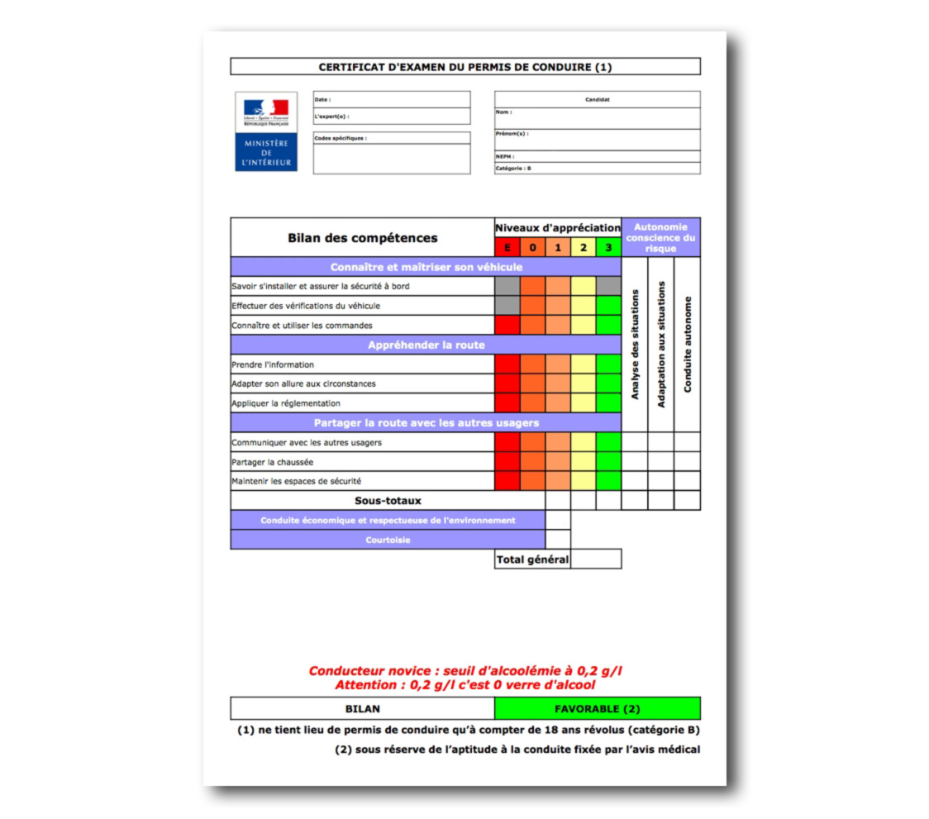

4/4